ЖСК «Поместье у Озера»

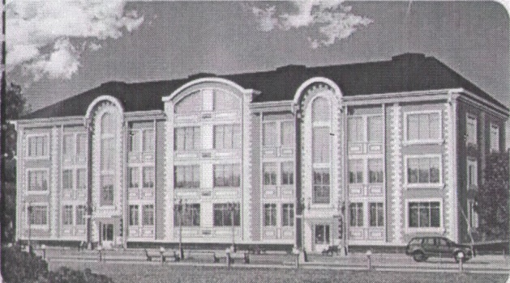195112 г.Санкт-Петербург, К. Фаберже пл.,8 лит. А. оф.218

ИНН 7806482698 КПП 780601001 ОГРН 1127847386480

телефон 89531757288 эл.почта dilyakhorlanovna@gmail.ru

исх.№____от ___________года

РЕШЕНИЕ

Правление ЖСК «Поместье у озера» в составе членов Правления:

1. Марютин Олег Анатольевич;
2. Бородина Надежда Николаевна;
3. Маймакова Динара Хорлановна;
4. Викторова Екатерина Дмитриевна;
5. Чурсина Алена Сергеевна.

в соответствии с положениями Устава Кооператива решило:

1. Исключить Шерстобитову Татьяну Михайловну из состава членов ЖСК «Поместье у озера».

2. Предложить Шерстобитовой написать заявление на заключение договора на содержание и обслуживание многоквартирного дома.

3. Направить данное решение на утверждение общего собрания членов Кооператива.

4. Опубликовать данное решение на официальном сайте Кооператива.

Обоснование решения:

Решением общего собрания членов Кооператива, оформленного Протоколом от 12.11.2018 года, были прекращены полномочия Правления Кооператива, а также Председателя Правления Шерстобитовой. Сведения о новом Председателе Правления внесены в ЕГРЮЛ.

Пунктом 8 указанного решения предложено Шерстобитовой подготовить и в 10-ти дневный срок передать вновь избранному Председателю Правления документацию по многоквартирному дому, материальные ценности, печать.

Трижды в адрес Шерстобитовой направлялись требования о предоставлении документации по многоквартирному дому, материальных ценностей, печати, а также оправдательных документов за полученные денежные средства. Указанные требования были проигнорированы.

Кроме того, Шерстобитова в нарушение положений Устава Кооператива и Решения общего собрания от 12.11.2018 года продолжает распространять недостоверные сведения о себе как о действующем Председателе Правления, призывает не ходить на собрания, не передает документацию по многоквартирному дому, материальные ценности, печать, оправдательные документы за полученные денежные средства, отказывается компенсировать ущерб, причиненный ненадлежащей организацией бухгалтерского учета.

Указанные обстоятельства свидетельствуют о злостности, систематичности и умышленности действий Шерстобитовой, свидетельствуют о недобросовестности действий Шерстобитой, что является основанием для исключения ее из членов ЖСК.

Приложение: финансово-экономическое заключение.

Секретарь заседания Правления Маймакова Д.Х.

Председатель ЖСК «Поместье у Озера» Бородина Н.Н.